Thema 5 – 3 Grafiek tekenen – Werkblad
Naam:……………………… Klas:…………
Opgave 1

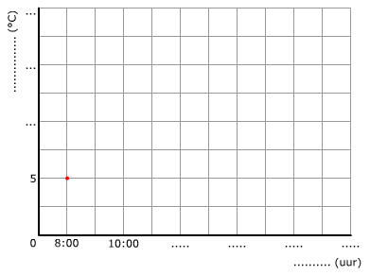

Opgave 3

